Información de prensa
2025-101

Schmitz Cargobull AG
Schmitz Cargobull amplía su centro de entrega de semirremolques frigoríficos y furgones en Vreden
Con la aprobación de este proyecto se espera acelerar los envíos y reducir el impacto medioambiental.
Enero 2025 — Schmitz Cargobull, el fabricante de semirremolques líder en Europa, y el alcalde de Vreden Tom Tenostendarp están encantados de que se haya concedido permiso para ampliar el área de entrega de Schmitz Cargobull para semirremolques frigoríficos y de caja cerrada en la planta de producción de la empresa en esta ciudad de Alemania.

Se espera que la construcción empiece en la primera mitad de 2025 y que dure aproximadamente un año. Gracias a esta importante inversión se creará un área adicional de unas 11 hectáreas con 750 plazas de aparcamiento nuevas. De esta manera, se acelerará el proceso de entrega, lo que ayudará al medioambiente reduciendo la cantidad de transporte necesario.

La ampliación reducirá de más de veinte a diez el número de plazas de aparcamiento externas alquiladas en las proximidades de la planta de Schmitz Cargobull para el almacenamiento de vehículos hasta su recogida. Las otras diez se situarán en las cercanías de la planta de la empresa. La más lejana está a solo seis kilómetros de distancia.

«La amplia zona de aparcamiento también es importante en lo referente a la sostenibilidad. Actualmente, tenemos que aparcar algunos de los vehículos a varios kilómetros de distancia de la planta hasta que están preparados para ser recogidos por el cliente, ya que no hay suficiente espacio de aparcamiento en el centro de entrega. Gracias a estas 750 plazas de aparcamiento adicionales, se pueden reducir los kilómetros de transporte necesarios a unos 200 000 al año, lo que equivale a un ahorro del 80 %. De esta forma, se reducirán significativamente el flujo de tráfico local y las
2025-101

emisiones de CO₂ de nuestro transporte interno en un 80 %, lo que supondrá un ahorro de unas 150 toneladas de CO₂ al año», añade el director de planta Christian Glebe.

El aumento del uso de vehículos eléctricos también contribuirá a una mayor sostenibilidad. Esta tecnología respetuosa con el medioambiente no solo reduce las emisiones, sino también la contaminación acústica en la zona.

Con esta inversión en la planta de Vreden, Schmitz Cargobull refuerza su posición como líder de mercado responsable e innovador en la industria de vehículos comerciales y demuestra que el éxito económico y la responsabilidad medioambiental pueden ir de la mano.

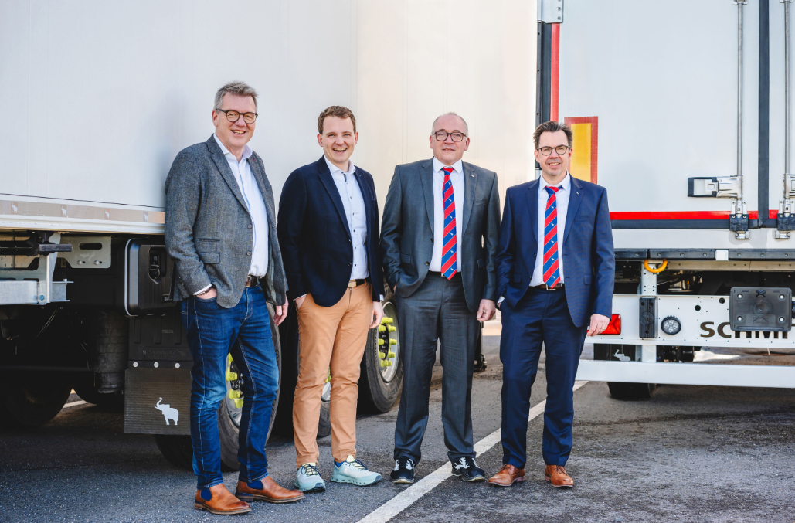

Leyenda:
Christian Glebe (director de la planta en Vreden, dcha.) y Michael Franek (jefe de Tecnología de Producción en Schmitz Cargobull y líder de proyectos de expansión, el 3º a la izda.) dan la bienvenida a Tom Tenostendarp (alcalde de Vreden, el 2º a la izda.) y a Joachim Hartmann (encargado de Desarrollo Urbano de la ciudad de Vreden, izda.) a la fábrica a mediados de enero para mostrarles el proyecto de construcción.

Sobre Schmitz Cargobull
Schmitz Cargobull es el principal fabricante de semirremolques para mercancías a temperatura controlada, mercancía general y mercancía a granel en Europa, y es pionero en soluciones digitales para servicios de remolques y conectividad mejorada. La empresa también fabrica equipos de frío para semirremolques con caja refrigerada para el transporte de mercancías a temperatura controlada. Schmitz Cargobull, que cuenta con una amplia gama de servicios que van desde la financiación, el suministro de repuestos, los contratos de servicio y las soluciones telemáticas hasta la comercialización de vehículos usados, ayuda a sus clientes a optimizar el coste total de la propiedad y la transformación digital. Schmitz Cargobull se fundó en 1892 en la Llanura de Münster, Alemania. Esta empresa familiar fabrica alrededor de 60 000 vehículos al año, cuenta con más de 6000 empleados y facturó alrededor de 2400 millones de euros en el ejercicio 2023/24. La red de producción internacional cuenta actualmente con diez fábricas en Alemania, Lituania, España, Inglaterra, Turquía, Eslovaquia y Australia.

El equipo de prensa de Schmitz Cargobull:
Anna Stuhlmeier +49 2558 81-1340 I anna.stuhlmeier@cargobull.com
Andrea Beckonert +49 2558 81-1321 I andrea.beckonert@cargobull.com
Silke Hesener +49 2558 81-1501 I silke.hesener@cargobull.com

